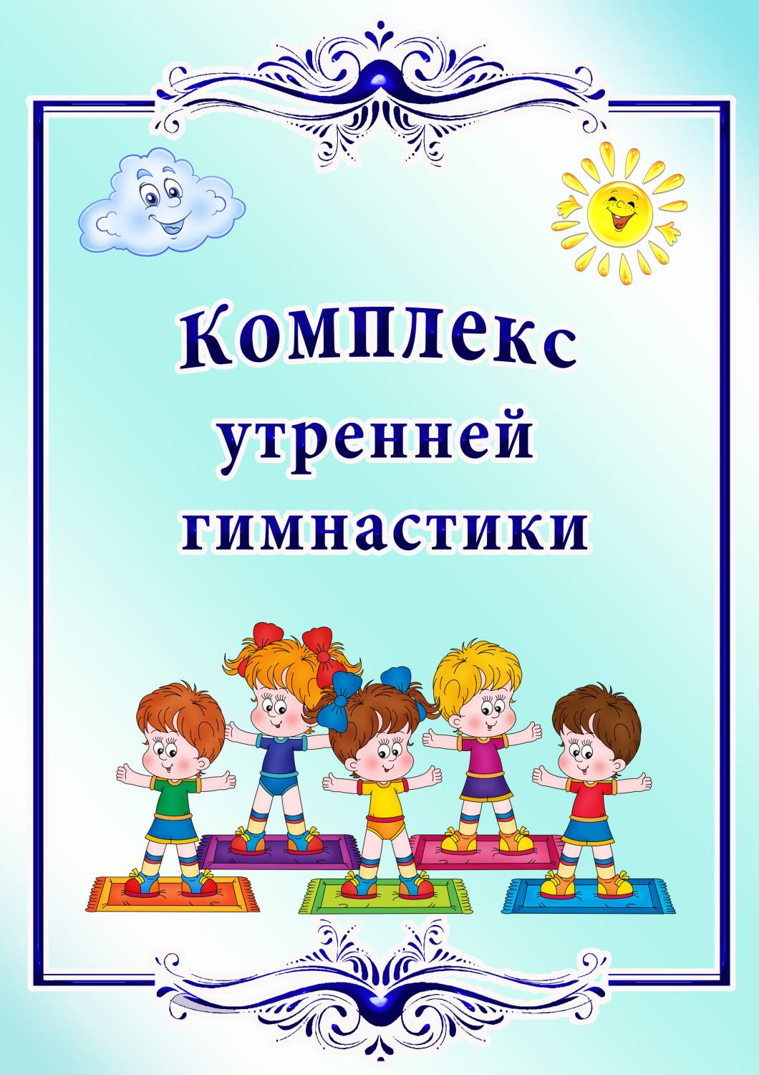
Комплекс утренней гимнастики № 1
Ходьба в колонне по одному, ходьба на носках, руки на поясе. Легкий бег. Упражнение «Пчелки», бег по кругу с поднятыми в стороны руками, произнося
«жу-жу-жу» На слова «Сели пчелы на цветы» дети присаживаются на корточки.
1. «Хлопки»
И.П. стоя, ноги на ширине плеч, руки вдоль туловища
1. руки в стороны2. руки вверх3. руки в стороны 4. И.П.
2. «Наклоны»
И.П. ноги на ширине плеч, руки на поясе1. наклон вперед2. И.П.
3.«Повороты»
И.П. ноги на ширине плеч, руки на поясе1. поворот вправо (влево), развести руки в стороны2. И.П.
4. «Где же ножки?»
И.П. лежа на спине, руки прямые за головой1. поднять прямую правую (левую) ногу вверх2. И.П.
5. «Мячики»
И.П. ноги на ширине ступни, руки на поясе
1. прыжки на двух ногах на месте
6. Упражнение на дыхание.
Речевка.
По утрам не ленись,
На зарядку становись.

Комплекс утренней гимнастики № 2
(с кубиками)
Ходьба в колонне по одному, ходьба на носках, руки на поясе. Легкий бег.
1. «Переложи кубик»
И.П. О.С. кубик в правой руке1. подняться на носки, переложить кубик в другую руку2. И.П.
2. «Хлопки по коленям»
И.П. ноги на ширине плеч, руки на пояс
1. наклон туловища вперед, хлопнуть кубиком о колени прямых ног, сказать «тук-тук»2. И.П.
3. «Повороты»
И.П. сидя, ноги скрестно, руки на пояс
1. поворот вправо (влево)2. И.П.
4. «Приседания»
И.П. ноги на ширине стопы, кубик в двух руках внизу1. присесть, положить (взять) кубик2. И.П.
5. «Волчок»
И.П. ноги на ширине ступни1. прыжки вокруг кубика
6. Упражнение на дыхание
Речевка.
По утрам не ленись,
На зарядку становись.

Комплекс утренней гимнастики № 3
(с малым мячом)
Ходьба в колонне по одному, ходьба на носках, руки на поясе. Легкий бег.
1. «Переложи мяч»
И.П. О.С. мяч в правой руке.1. поднять руки в стороны2. руки вверх, переложить мяч в левую руку3. руки в стороны4. И.П.
2. «Прокати мяч»
И.П. ноги на ширине плеч, мяч в правой руке
В.1. наклон вперед, прокатить мяч от правой (левой) ноги к левой (правой)2. И.П.
3. «Повороты»
И.П. сидя, ноги скрестно, мяч в правой (левой) руке1. поворот вправо (влево), отвести руку в сторону2. И.П.
4. «Рыбка»
И.П. лежа на животе, мяч в двух руках перед собой
1. прогнуться, вынести мяч вперед-вверх
2. И.П.
5. «Приседания»
И.П. ноги на ширине ступни, мяч в правой (левой) руке
1. присесть, положить (взять) мяч на пол 2. И.П.
6. «Прыгунки»
И.П. ноги на ширине ступни, мяч в правой руке 1. прыжки на двух ногах на месте
7. Упражнение на дыхание
Речевка.
По утрам не ленись,
На зарядку становись.

Комплекс утренней гимнастики № 4
(на улице)
Ходьба, легкий бег, ходьба на носках, пятках. Ходьба и бег по кругу.
1. «Руки к плечам»
И.П. ноги на ширине ступни, руки внизу.1,3. руки к плечам2. руки вверх4. И.П.
2. «Наклоны вперед»
И.П. ноги на ширине плеч, руки на поясе.1,3. руки в стороны2. наклон вперед, коснуться руками колен4. И.П.
3. «Наклоны в стороны»
И.П. ноги на ширине плеч, руки внизу.1. наклон вправо (влево), правую руку вниз, левую вверх
4. «Приседания»
И.П. ноги на ширине ступни, руки за головой
1. присесть, руки вперед 2. И.П.
5. «Прыжки»
И.П. ноги слегка расставлены, руки на поясе
1. прыжки на двух ногах с поворотом кругом в обе стороны
6. Упражнение на дыхание
Речевка
Кто зарядку крепко любит,
Тот всегда здоровым будет.
Комплекс утренней гимнастики №5
(с кубиками, на улице)
Ходьба, легкий бег, ходьба на носках, пятках. Ходьба и бег по кругу.
1. «Умки»
И.П. ноги на ширине ступни, руки с кубиками у плеч1. наклоны головы к правому и левому плечу 2. И.П.
2. «Кубики вместе»
И.П. ноги на ширине ступни, руки с кубиками внизу1. руки в стороны2. вверх, посмотреть на кубики3. руки в стороны 4. И.П.
3. «Подъемный кран»
И.П. ноги на ширине плеч, руки внизу1. наклон вправо (влево), поднять левую (правую) руку вверх 2. И.П.
4. «Постучи»
И.П. ноги на ширине плеч, кубики у плеч.
1. наклон вперед, постучать по коленям 2. И.П.
5. «Приседания с кубиками»
И.П. ноги на ширине ступни, руки с кубиками внизу1. присесть, руки вынести вперед
2. И.П.
6. «Прыжки вокруг кубиков»
И.П. О.С. руки на пояс1. прыжки на двух ногах вокруг кубиков
7. Упражнение на дыхание
Речевка.
Кто зарядку крепко любит,
Тот всегда здоровым будет.

